黄陵分公司：紧绷安全弦筑牢安全网

一季度以来，黄陵分公司深入压实安全责任，抓教育、严考核、重实效，全力落实各项安全措施，为公司高质量发展筑牢坚实的安全基础。

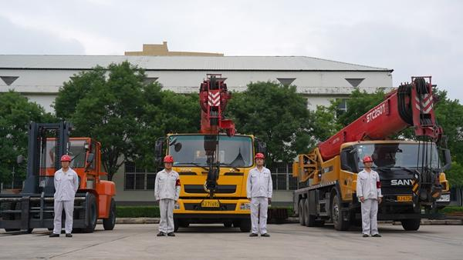

**层层宣教筑牢思想根基**

该公司结合管理实际，区分公司领导、中层管理人员及基层职工不同群体，坚持分层分类开展针对性安全教育，变大水漫灌为精准施教，切实提升安全教育实效。同时，用好安办会、公司例会、职工讲堂、班组会等平台，深入开展安全环保日常教育，坚持理论教育和案例警示同步开展，切实做到安全“逢会必讲、逢会必学”，坚持把安全教育抓常抓长。

**点面气抓夯实安全责任**

该公司结合实际，对各部门、各岗位安全风险点进行认真梳理，并逐级签订了安全承诺，让安全“责任区”更加细致明确，各部门对所管理范围的安全工作进行日检查、日汇报，做到隐患早发现、早处置，避免小隐患拖成大问题，让安全责任有效落实。针对物资装卸、配送等安全重点管控环节，该公司围绕“安全动态管控”的理念，采取设置群安员、青安员等方式，对作业现场进行严格监督，并成立了检查小组，不定期赴现场进行抽查，确保安全制度有效落实，让安全监督全覆盖、零盲区。

**从严考核注重工作实效**

该公司把安全考核作为落实安全责任的重要抓手，坚持按照走动检查和专项检查相“两结合”的方式从严从实开展安全检查考核。每日对安全重点岗位和重点部位安全责任落实情况进行日常走动巡查，查隐患、堵漏洞。每月在全公司范围集中开展一次综合性全面检查，对坚持出的问题下发《整改通知》，定期复查确保整改到位。同时，在各类坚持考核时坚持逢查必考的方式，对各类安全应知应会进行抽查，让安全检查不走形式、不走过场。